BLÜCHER COMPACT Ablauf 150X150 verschraubte Abdeckung D50mm

BLÜCHER Germany

Eigenschaften

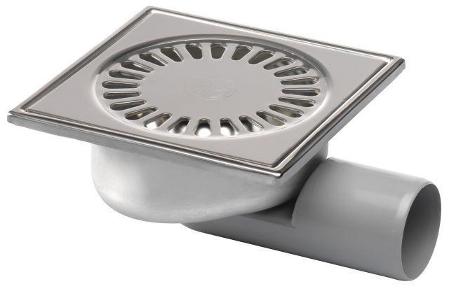

GTIN:

5705499118452

HAN:

182.151.050

Werkstoff

Edelstahl

Breite (mm)

150,00

Höhe (mm)

100,00

Länge (mm)

190,00

Gewicht (kg)

0,80